**МКУК «Оричевская районная ЦБС»**

**Инновации в библиотеках Оричевского района в 2020 году**

Казалось, что с развитием технологий, Интернета и средств коммуникаций, библиотеки канут в прошлое, но это не так. Будет ли библиотека существовать или нет, зависит от степени развития инноваций в её работе. Чтобы привлечь читателей в библиотеку с помощью инноваций, важно помнить, что главный ресурс – Интернет. Создание компьютерного пространства с подключенным Интернетом сможет привлечь людей разных возрастов и статусов.

2020 год внёс серьёзные коррективы в нашу работу, заставив из-за невозможности проводить в библиотеке традиционные массовые мероприятия, искать какие-то новые формы работы с читателями. Понятно, что мы ушли в онлайн.

В социальной сети «ВКонтакте» созданы странички библиотек, кроме Кучелаповской, Пустошенской, Суводской СБФ и п. Зелёный.

Библиотеки активизировались в соцсети «ВКонтакте», в этой связи и формы инновационные:

«ВКонтакте» в группе «Оричевская центральная библиотека» <http://vk.com/club66852254>

«ВКонтакте» на странице «Детская Библиотека (Оричевская)» <https://vk.com/id256685095>

«ВКонтакте» в группе «Адышевская сельская библиотека» <https://vk.com/library_adyshevo>

«ВКонтакте» в группе «Библиобыстрица» <https://vk.com/club158188995>

«ВКонтакте» в группе «Гарская сельская библиотека» <https://vk.com/id240901068>

«ВКонтакте» в группе «Истобенская сельская библиотека» <https://vk.com/istobensk_bibl>

В социальной сети «Одноклассники» в группе «Коршикская сельская библиотека», <https://ok.ru/profile/577018439004>

«ВКонтакте» в группе «Лёвинская городская библиотека» <https://vk.com/club196524073>

«ВКонтакте» на странице «Лугоболотная сельская библиотека» <https://vk.com/club195569728>

«ВКонтакте» в сообществе «Мирнинская городская библиотека» <https://vk.com/club196182458>

«ВКонтакте» в сообществе «Монастырщинская сельская библиотека» <https://vk.com/public195760359>

«ВКонтакте» в группе «Пищальская сельская библиотека-филиал» <https://vk.com/kniga_pisschalie>

«ВКонтакте» Стрижевская библиотека <https://vk.com/id345080041>

«ВКонтакте» в сообществе «Не взрослые читатели» для читателей – детей Стрижевской ГБФ, <https://vk.com/public197816348>

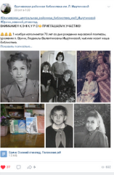«ВКонтакте» в группе «Торфяная сельская библиотека-филиал» <https://vk.com/public196417919>

«ВКонтакте» в группе «Усовская сельская библиотека-филиал» <https://vk.com/club196475987>

«ВКонтакте» в группе «Шалеговская сельская библиотека» <https://vk.com/shalegovskaya>.

В ОЦРБ им. Л. Ишутиновой организовали и провели межрайонный онлайн-конкурс чтецов «Оричи: осенний стихопад», посвящённый 70-летию поэтессы Людмилы Ишутиновой, чьё имя носит наша районная библиотека. Для чего написали положение о конкурсе, которое выложили на сайте библиотеки и в своей библиотечной группе в соцсетях. Приняли участие 46 человек из 10 районов области и 5 библиотек Оричевского района. Есть очень интересные чтецы!

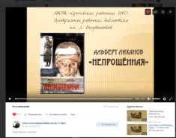Вывод: к творчеству Л. Ишутиновой приобщилось около 50 человек! Причём многие стихи были взяты из сборника «Мне сегодня приснились стихи», который можно было почитать только на сайте нашей библиотеки. Считаем это высоким показателем!

Научились делать буктрейлеры, которые пользовались популярностью в нашей библиотечной группе «ВКонтакте». Например, для участия в областных Лихановских общественно-педагогических чтениях «Писатель. Гражданин. Защитник детства», посвященных 85-летию писателя, общественного деятеля Альберта Анатольевича Лиханова подготовили буктрейлер «Роман не для лёгкого чтения («Непрощённая»)».

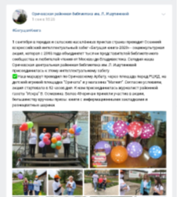Приняли участие в Осеннем всероссийском интеллектуальном забеге «Бегущая книга-2020».

Это социокультурная акция, которая с 2018 года объединяет тысячи представителей библиотечного сообщества и любителей чтения от Москвы до Владивостока.

Чтобы привлечь внимание, заранее были куплены разноцветные воздушные шары, придуманы вопросы для оричан, касающиеся литературы. Например, кто автор романа «Идиот»? Или надо было закончить известную стихотворную строчку. Поучаствовали 63 человека, вручено сувениров за правильные и содержательные ответы – 39.

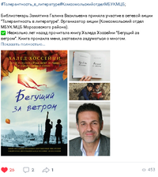В клубе «Рябинушка» была организована дегустация стихотворных новинок. Заранее созвонившись, к руководителю клуба приехала жительница с. Быстрица Н.И. Асхатова, которая привезла свои стихи, чтобы получить отзыв. Что и было сделано – стихи были разобраны в техническом плане, очень вежливо было сказано про недостатки – во многих сбит ритм, грубые рифмы, повторы слов. Тем не менее, есть и находки – свои, неповторимые образы. Было предложено почитать стихи известных поэтов: М. Цветаеву, В. Тушнову, доработать некоторые стихи. Лучшие были опубликованы в литературной страничке «Рябинушка» в газете «Искра».

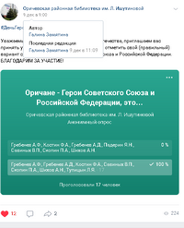Активно принимали участие в сетевых акциях и конкурсах других библиотек, как из нашей области, так и из других регионов России. Например, поучаствовали в сетевой акции «Толерантность в литературе». Организатор акции (Комсомольский отдел МБУК МЦБ Морозовского района). Подготовили и опубликовали материал о книге Хоссейни Х. «Бегущий за ветром». Получили сертификат.

Подготовили и провели онлайн - опрос в День Героя Отечества. Правда, приняли участие всего 17 человек, но радует то, что все ответили правильно, оричане знают своих героев.

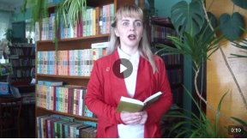**Центральная детская библиотека** приняла участие в челлендже #РусскиеРифмы. Жанна Михайловна Шустова читает отрывок из произведения «Россия начиналась не с меча» Эдуарда Асадова.

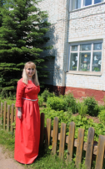В преддверии праздника Оричевская центральная детская библиотека приняла участие во Всероссийской онлайн-акции [#ОКНАРоссии](https://vk.com/feed?section=search&q=%23%D0%9E%D0%9A%D0%9D%D0%90%D0%A0%D0%BE%D1%81%D1%81%D0%B8%D0%B8) [#ЯлюблюРоссию](https://vk.com/feed?section=search&q=%23%D0%AF%D0%BB%D1%8E%D0%B1%D0%BB%D1%8E%D0%A0%D0%BE%D1%81%D1%81%D0%B8%D1%8E)[#ДеньРоссии](https://vk.com/feed?section=search&q=%23%D0%94%D0%B5%D0%BD%D1%8C%D0%A0%D0%BE%D1%81%D1%81%D0%B8%D0%B8)[#МояРоссия](https://vk.com/feed?section=search&q=%23%D0%9C%D0%BE%D1%8F%D0%A0%D0%BE%D1%81%D1%81%D0%B8%D1%8F).

**Оричевская центральная детская библиотека организовала сетевую акцию:**

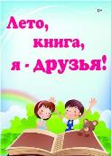Дорогие друзья, коллеги! Оричевская центральная детская библиотека приглашает принять участие в сетевой акции «ОНЛАЙН - БИБЛИО ФОТОКОНКУРС» «Лето, книга, я ‑ лучшие друзья» с 7 августа по 31 августа 2020 года.

Для участия нужно:

1. Быть другом странички <https://vk.com/id256685095>

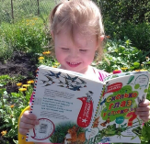2. Разместить на своей страничке социальной сети ВКонтакте фотографии на тему «Лето, книга, я - лучшие друзья» Принять участие в конкурсе могут ВСЕ ЖЕЛАЮЩИЕ.

3. В посте обязательно указать организатора акции: Оричевская центральная детская библиотека хештэг акции [#ДетскаяБиблиотека](https://vk.com/feed?section=search&q=%23%D0%94%D0%B5%D1%82%D1%81%D0%BA%D0%B0%D1%8F%D0%91%D0%B8%D0%B1%D0%BB%D0%B8%D0%BE%D1%82%D0%B5%D0%BA%D0%B0) [#ЛетоКнигаЯЛучшиеДрузья](https://vk.com/feed?section=search&q=%23%D0%9B%D0%B5%D1%82%D0%BE%D0%9A%D0%BD%D0%B8%D0%B3%D0%B0%D0%AF%D0%9B%D1%83%D1%87%D1%88%D0%B8%D0%B5%D0%94%D1%80%D1%83%D0%B7%D1%8C%D1%8F)

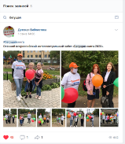4. Заполнить регистрационную анкету, которую вам нужно отправить на адрес электронной почты [orichi_cbs_db@mail.ru](mailto:orichi_cbs_db@mail.ru) . Участие в акции автоматически подтверждает согласие на обработку персональных данных! Сроки проведения акции: 7 августа 2020 г. – 31 августа 2020 г. Каждый участник Акции получит электронный сертификат. <https://vk.com/wall256685095_771>. За время публикации просмотры составили 879.

Приняли участие в Осеннем всероссийском интеллектуальном забеге «Бегущая книга-2020».

[https: //vk.com/wall256685095_801?w=wall256685095_801](https://vk.com/wall256685095_801?w=wall256685095_801).

Реклама книг.

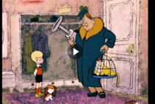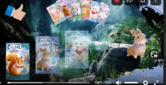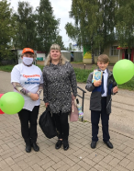Лес Дружбы и его обитателей придумала Дейзи Медоус – автор более ста книг для детей. Милое оформление книг и симпатичные черно-белые иллюстрации создают волшебную атмосферу и помогут детям поверить в чудеса. Друзья! Все представленные книги можно найти в Центральной детской библиотеке. Приятного вам прочтения.

Дорогие читатели! Представляем вашему вниманию книгу А. Линдгрен «Малыш и Карлсон который живет на крыше». Читая эту прекрасную сказку, каждый ребенок представляет, что и за его окном прожужжит маленький человечек и скажет «Привет».

Онлайн - игры.

23 октября исполняется 100 лет со дня рождения итальянского детского писателя Джованни Франческо Родари (1920-1980), великого сказочника, неутомимого фантазера и блистательного педагога. Своими сказками Родари учил детишек не только познавать мир, но и преобразовывать его: побеждать горе и несправедливость, в трудных ситуациях всё равно верить в свет и добро. Предлагаем вам поучаствовать в онлайн-игре, пройдя по ссылке, собрать пазл и отгадать самого известного персонажа из сказок Родари. Свой ответ пишите в комментариях. [https://www.jigsawplanet.com/?rc=play&pid=29eb345..](https://vk.com/away.php?to=https%3A%2F%2Fwww.jigsawplanet.com%2F%3Frc%3Dplay%26pid%3D29eb34574a29&post=256685095_888&cc_key=)

[](https://vk.com/away.php?to=https://www.jigsawplanet.com/?rc=play&pid=29eb34574a29&post=256685095_888&el=snippet)

[Персонаж Родари - jigsaw puzzle (35 pieces)](https://vk.com/away.php?to=https%3A%2F%2Fwww.jigsawplanet.com%2F%3Frc%3Dplay%26pid%3D29eb34574a29&post=256685095_888&el=snippet) [www.jigsawplanet.com](https://vk.com/away.php?to=https%3A%2F%2Fwww.jigsawplanet.com%2F%3Frc%3Dplay%26pid%3D29eb34574a29&post=256685095_888&el=snippet)

Видеопоздравление с Днем матери.

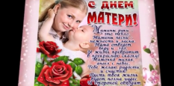

2020 год для библиотеки выдался сложным, в связи с пандемией и запретом на массовые мероприятия. **Адышевская библиотека** считает в своей работе следующие инновации.

В 2020 году «ВКонтакте» создана группа «Адышевская сельская библиотека». На сегодняшний день 108 подписчиков.

14 февраля Адышевская сельская библиотека присоединилась к IV Общероссийской акции «Дарите книги с любовью». Организатором акции является Ассоциация деятелей культуры и просвещения по приобщению детей к чтению «Растим читателя» при поддержке РГДБ. В библиотеке в рамках акции был проведен конкурс плакатов. Учащиеся Адышевской средней школы: Мамонтова Рита и Акимов Матвей под руководством Татьяны Викторовны Пиковой нарисовали плакат «Дарите книги с любовью». Проведена литературная игра «Знатоки сказок», для дошкольников. Дети познакомились с русскими народными сказками и сказками зарубежных авторов, ответили на вопросы викторины-презентации по сказкам. Посмотрели мультфильм «О лисичке-сестричке». Был объявлен сбор книг для библиотеки. Благодарим всех дарителей. Особая благодарность Покровской церкви с. Адышево и отцу Сергию. В акции приняли участие 32 человека, было подарено 127 книг.

Татьяна Викторовна Пикова, читатель библиотеки приняла участие в межрайонном онлайн-конкурсе чтецов «Оричи: осенний стихопад», посвященном 70-летию кировской поэтессы Людмилы Ишутиновой. Организатор конкурса: Оричевская центральная районная библиотека имени Л. Ишутиновой.<https://vk.com/wall-196880737_120>

**Адышевская библиотека** приняла участие в сетевых акциях:

II Международной сетевой акции «Читаем Гайдара сегодня», организованной Центральной городской детской библиотекой им. А. П. Гайдара г. Калуги. Для учащихся 4 класса Адышевской средней школы проведена беседа «В гостях у Чука и Гека». Дети познакомились с короткой, но такой яркой биографией писателя Аркадия Гайдара. С ребятами прочитали рассказ «Чук и Гек» и посмотрели отрывки из одноименного фильма. Ответили на вопросы викторины по произведениям писателя. Очень внимательно дети смотрели отрывок из фильма об Аркадии Гайдаре «Остаюсь с вами». С большим желанием взяли почитать книги домой, ведь все произведения Гайдара учат жить честно, много трудиться и любить нашу Родину.

В межрегиональной сетевой акции «Вкусняшки из книжки» Организатором акции является Частинская центральная детская библиотека (МБУК Частинская ЦБС, Пермский край). <https://vk.com/wall-196880737_43>.

«От автора с наилучшими пожеланиями. Автографы на книгах», организатором которой является библиотечно-информационный центр имени К. Савицкого - филиал № 3 МБУК ЦБС г. Таганрога. <https://vk.com/wall-196880737_67>.

«Отговорила роща золотая», посвященная 125-летию со дня рождения русского поэта Сергея Александровича. Есенина (1895-1925). Организатор акции: Кубанская сельская библиотека филиал № 11 МБУК «Переволоцкая МЦБС». <https://vk.com/wall-196880737_75>.

«ПОД ПСЕВДОНИМОМ…». Организатором акции является Библиотечно-информационный центр имени К. Савицкого – филиал № 3 МБУК ЦБС г. Таганрога Ростовской области. <https://vk.com/wall-196880737_102>.

«Жить и дружить», посвящённой Дню толерантности. Организатор акции: МКУК «Нолинская ЦБС», Нолинская детская библиотека-филиал. <https://vk.com/wall-196880737_115>.

«О той, что дарует нам жизнь и тепло», посвященной Дню матери в России. Организатор акции: филиал № 48 МБУК Ростовская-на-Дону городская ЦБС (Детская библиотека имени К.И. Чуковского). <https://vk.com/wall-196880737_129>.

Читатель Адышевской библиотеки Татьяна Викторовна Пикова приняла участие в арт-мобе «По программе», который проводит театр на Спасской. <https://vk.com/wall-196880737_143>.

Адышевская библиотека приняла участие в 19 областных Лихановских чтениях. Был представлен видеообзор «К добру через книгу». <https://vk.com/wall-196880737_154>.

В 2020 году **Гарская библиотека** впервые создала несколько видеороликов «Дети войны», «Тружениках тыла посвящается», о музее «С чего начинается Родина?» и «Жизнь библиотеки сегодня». Также начала работать в социальной сети, выкладывать информацию к праздникам и о людях посёлка.

В 2020 году **в Истобенской сельской библиотеке** можно выделить следующие моменты инновационной работы: публикация материалов на странице «ВКонтакте», издание небольшого сборника стихов местных авторов к 75-летию Победы в Великой Отечественной войне.

В 2020 году **Коршикская СБФ з**арегистрировалась в сети «Одноклассники.

Создала и опубликовала с соцсетях видеофильмы на основе краеведческого материала под рубрикой «Лица второй мировой войны» о Сергее Андреевиче Буторине и Иване Петровиче Фетищеве.

Видеофильмы – поздравления на основе краеведческого материала с Днем сельской женщины, с Днем мудрости и долголетия, С Днем комсомола.

Создала и опубликовала музыкальный видеоролик ко Дню матери.

Создала и опубликовала видео обращение главы Коршикского сельского поселения Корчемкина Виталия Ивановича к жителям села и в связи с празднованиями Нового года.

Инновацией 2020 года можно считать выход **Лёвинской библиотеки** в онлайн-пространство, создание странички «ВКонтакте».

Чтобы привлечь и удержать в библиотеке современных читателей, необходимо внедрять новые формы проведения мероприятий. Современный этап развития культурно - досуговой деятельности библиотеки характеризуется большим простором для творчества. Библиотекарь **Лугоболотной библиотеки** в своей работе использовала мультимедийные технологии, что для этого всё позволяет. В библиотеке большой популярностью пользовались мероприятия с элементами игры, не зависимо, что для детей, что для взрослых. А также мероприятия с наглядным пособием, будь то предметные или книжные выставки.

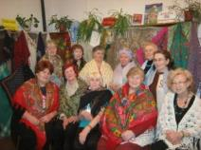С 21 февраля по 6 марта в библиотеке проходила выставка женских платков под названием «Платков и шалей яркий хоровод», посвящённая знаменитому народному промыслу по производству тканых платков, которому в этом году 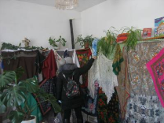насчитывается 225 лет. На выставке были представлены платки 30, 40, 60 годов прошлого столетия и современные платки. Литературно - тематический вечер «Русский женский платок – история, традиции, современность», который прошёл 3 марта в Лугоболотной библиотеке и был посвящён, русскому платку на Вятке. В подготовке и организации выставки приняли участие многие жители посёлка Юбилейный. С какой теплотой они рассказывали о платках, которые носили их мамы и бабушки. На мероприятии была представлена презентация «Истории женского платка в и головного убора на Вятке» Женский головной убор служил своеобразной визитной карточкой, по нему можно было узнать, кто его владелица: из какой она местности, ее возраст, семейное положение (женщина, вдова она или девушка), социальную принадлежность. Традиционным головным убором у крестьянок после кичек и кокошников являются платки и шали. Мероприятие сопровождалось интересными выставками, наглядным материалом, вот так была интересно представлена история платков ушедшей эпохи.

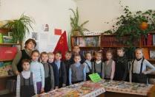12 февраля **в Лугоболотной библиотеке** прошёл урок истории «История Знамени Победы». Урок прошёл у макета «Знамени Победы», который был подготовлен из красной ткани и расправлен по стене, концы знамени свисали на стол, где для ребят была подготовлена книжная выставка «Читая, мы помним…: «Прочтите книги о войне!». Из рассказа библиотекаря, дети узнали о том, что традиция водружения штурмовых флагов зародилась в Красной Армии в годы Великой Отечественной войны. Библиотекарь рассказала о тех самоотверженных солдатах, которые водрузили Знамя Победы над поверженным Рейхстагом. Важнейшим символом, поражения гитлеровской Германии для советских людей было и остается Знамя Победы. Наша задача ‑ сохранить и передать потомкам память, всю историю о подвиге советского народа, который своим упорством, храбростью, и любовью к Родине обеспечил нам мир. Мероприятие понравилось и запомнилось детям, было много вопросов, ведь перед ними был макет «Знамени Победы» с серпом и молотом.

25 и 26 февраля **Мирнинская библиотека** совместно с Советом ветеранов провели цикл мероприятий к 75-летию Великой Победы. Для учащихся 5 классов провели урок мужества «Детство, опалённое войной». Дети с интересом слушали рассказ библиотекарей о маленьких героях большой войны, особенно их, заинтересовали воспоминания ребёнка войны Слобожаниной Людмилы Афанасьевны. В 6-х классах прошёл краеведческий час «Ветераны-земляки». Используя презентацию, библиотекари рассказали о ветеранах-мирнинцах. Затем выступили Ведерникова Валентина Петровна, Соколова Лариса Ивановна, Смотрина Евгения Михайловна. Они говорили о своих родных, показали ордена и медали, фотографии, редкие документы. На ребят особое впечатление произвели награды воинов, которые прошли по дорогам войны вместе со своими героями. Для учащихся 7-х классов провели урок мужества «Страницы подвига». Ребята с большим вниманием слушали выступление Жилиной Галины Васильевны о жизни и судьбе генерала Д.М. Карбышева, о его мужестве, стойкости и преданности Родине. На всех мероприятиях использованы музыкальные клипы и презентации, подобранные библиотекарями Н. В. Галактионовой и А. В. Шинко. Вступительное слово о ветеранах-оричанах подготовлено председателем Совета ветеранов Глушковой Ираидой Александровной. Ананьина Людмила Александровна прочитала стихотворение Бажина Леонида Борисовича, нашего земляка, посвящённое своему отцу-фронтовику. Все мероприятия вызвали большой интерес у учащихся.

На странице в соцсети «ВКонтакте», в сообществе «Мирнинская городская библиотека-филиал» освещали работу библиотеки. За период с июня по декабрь опубликовано более 200 сообщений.

11 июня опубликована информация о том, что Мирнинская городская библиотека-филиал участвовала в челлендже «РусскиеРифмы». Читали стихотворение В. Гудимова «Россия» Н. В. Галактионова, И. А. Глушкова, А. В. Шинко Это был наш первый не очень удачный опыт, просмотров 51. Но мы учли ошибки и продолжаем эту работу.

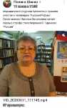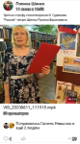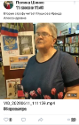

**Мирнинская библиотека** приняла участие в флешмобе «Голубь мира», 23 июня на странице «ВКонтакте» опубликована информация об этом событии, просмотров 298.

Библиотека приняла участие в акции «Я рисую мелом», 23 июня на странице ВКонтакте опубликована информация, просмотров 280.

Глушкова Ираида Александровна приняла участие в акции «ПАРАДПОБЕДИТЕЛЕЙ», 23 июня опубликована информация, просмотров 169.

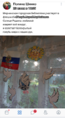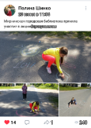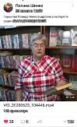

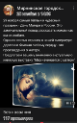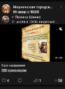Библиотекарь А. В. Шинко освоила программу «Киностудия» и создала 3 фильма: виртуальная книжная выставка «И были вместе дети и война», виртуальное путешествие по творчеству В. Васнецова «Богатырь русской живописи», виртуальная книжная выставка «Мир начинается с матери».

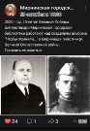Библиотекари совместно с председателем Совета ветеранов И. А. Глушковой в течение года работали над созданием альбома «Чтобы помнили…»

Мирнинская ГБФ на своей странице ВКонтакте опубликовала страницы из созданного библиотекарями альбома «Чтобы помнили…».

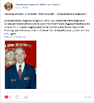20 октября информацию о ветеране Великой Отечественной войны, бывшем директоре Мирнинской средней школы Каменецком Владимире Васильевиче. <https://vk.com/wall-196182458_112>, 385 просмотров.

7 декабря опубликовали информацию о земляке-участнике Великой Отечественной войны Ануфриеве Фёдоре Фёдоровиче

<https://vk.com/wall-196182458_160>, просмотров 71.

Мы и в дальнейшем планируем такие публикации. Мы хотим, чтобы потомки, особенно дети и молодежь, знали о своих земляках и гордились ими.

Мирнинская городская библиотека-филиал присоединилась к Общероссийской акции «Ночь искусств» и опубликовала на своей странице «ВКонтакте» виртуальное путешествие по творчеству В. Васнецова «Богатырь русской живописи» <https://vk.com/wall-196182458_130>.

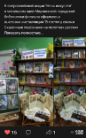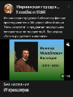К Всероссийской акции «Ночь искусств» в читальном зале Мирнинской городской библиотеки-филиала оформлена выставка-инсталляция «В гостях у сказки. Сказочные персонажи на полотнах русских живописцев». Благодаря творчеству В. М. Васнецова, И. Я. Билибина и других живописцев мы можем не только читать сказку, но и видеть ее. «Сказка – великая духовная культура народа, которую мы собираем по крохам, и через сказку раскрывается перед нами тысячелетняя история народа». Художники – иллюстраторы смогли не только «оживить» любимых героев, благодаря им, мы разглядываем страницы любимых сказочных сборников, погружаемся в счастливый мир своего детства, искренне радуемся встрече со старыми друзьями: Иваном – Царевичем, Василисой Прекрасной и другими героями, входившими в наши безмятежные волшебные сны.

3 ноября Мирнинская ГБФ на своей странице «ВКонтакте» опубликовала информацию о выставке-инсталляции <https://vk.com/wall-196182458_133>. Просмотров 135.

Мирнинская ГБФ на своей странице ВКонтакте оформила рекламу за период с июня 2020 года до 7 декабря на 24 книги различных жанров и тематики, например, Ион Даген «Война никогда не кончается» <https://vk.com/wall-196182458_93>, просмотров 106.

14 февраля прошла акция «Здравствуй, Незнакомка!» (Международный день дарения книг). В объявлении мы писали о том, что нам нужны книги о войне для детей и наши читатели нам подарили 6 замечательных новых книг о Великой Отечественной войне. Дарители: Глушкова Ираида Александровна, Палешева Светлана Евгеньевна, Ведерникова Валентина Петровна, Пономарёва Лидия Анатольевна, Спицына Лариса Александровна, Соколова Лариса Ивановна и детский сад, средняя группа и сами библиотекари. Всего подарено 22 книги.

Создание интернет-сообщества **«Монастырщинская СБФ»** в социальной сети «ВКонтакте». Организация и проведение **в Монастырщинской библиотеке** тематических выставок прикладного творчества жителей села: 2 традиционные выставки: «Ярмарка рукотворного чуда» и «Преданья старины глубокой». Перевод проводимых мероприятий в онлайн-режим с помощью Интернета.

**Пищальская СБФ** «ВКонтакте» создала свою группу «Пищальская сельская библиотека-филиал», <https://vk.com/kniga_pisschalie>.

Было представлено 106 материалов различной тематики с общим просмотром 20418.

В 2020 году библиотека приняла участие в Областном конкурсе «Голос ребенка – 2020», посвященный 75-летию Победы в Великой Отечественной войне, в номинации «Детство, опаленное войной».

На конкурс было представлено три работы: Ангелина Шишова (заняла второе место), она рассказала о труженице тыла Носковой Зое Сергеевне. Конкурс «Голос ребенка ‑ 2020», <https://vk.com/kniga_pisschalie?w=wall-196608511_111>.

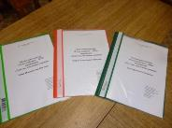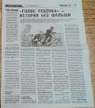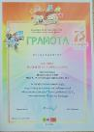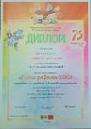

22 июня у памятника воинам-землякам состоялся митинг, посвященный Дню памяти и скорби «И в ясный летний день затмился свет». Почтить память погибших в Великой Отечественной войне собрались представители администрации, совета ветеранов, культура, жители села.

Вспомнили имена погибших за Родину односельчан, не вернувшихся с фронта. Глава администрации Марина Васильевна Монако выразила слова искренней признательности труженикам тыла и детям войны. Минутой молчания почтили тех, кто отдал свои жизни в борьбе за мир и счастье на Земле, за нашу жизнь. Возложили цветы к памятнику. Мы никогда не забудем подвига героев. Низкий поклон и безграничная благодарность вам за мир, спокойствие и независимость нашего Отечества!

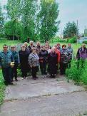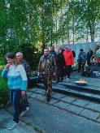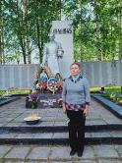

Активные читающие семьи **Пищальской СБФ** присоединились к флешмобу «Голубь мира», приуроченный к 75-й годовщине Победы в Великой Отечественной войне. Создали свою фигурку голубя, как символ мирной жизни. Голубя сфотографировали и отправили в полет, с пожеланием добра и мира.

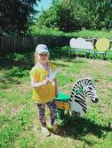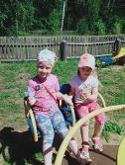

Библиотека приняла участие во Всероссийской акции «Ночь искусств ‑ 2020», онлайн-формате.

Предлагала познакомиться с творчеством русского художника Иссака Левитана.

Онлайн-акция «Ночь искусств 2020», «Мастер пейзажного жанра», <https://vk.com/kniga_pisschalie?w=wall-196608511_98>.

Приняла участие в межрайонном онлайн - конкурсе чтецов «Оричи: осенний стихопад», посвященный 70-летию кировской поэтессы Людмилы Ишутиновой.

Савиных Маина Григорьевна прочитала стихотворение «Старым друзьям».

Онлайн-конкурс «Оричи: Осенний стихопад», <https://vk.com/kniga_pisschalie?w=wall-196608511_110>.

Библиотека от писателя-земляка Валерия Фокина получила в дар сборник стихов и воспоминаний «Свет Победы».

Валерий Фокин на примере своих родных показывает вклад каждого в сражениях Великой Отечественной войны.

Дорогие ему люди стали факелом Победы.

От всей души благодарим автора за книгу и творчество.

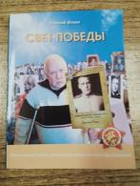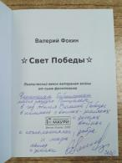

В 2020 году глава администрации Марина Васильевна Монако, депутат Оричевской районной Думы Денис Алексеевич Монако, депутаты сельской Думы, специалисты администрации помогли библиотеке в подписке периодических изданий. Библиотеке была оказана спонсорская помощь в сумме 7127 рублей. Библиотека выписала: «АИФ», «Комсомольская правда», «1000 Советов», «Зимняя вишня», «Бабье царство», «Ах, теща моя», «Житейские страсти».

Активные читатели Пищальской СБФ: Тиунов Сергей Анатольевич, Тиунова Нина Леонидовна, Леванова Алевтина Дмитриевна, Чертищева Наталья Витальевна, Тиунов Сергей Иванович, Сергеева Людмила Николаевна, Савиных Ольга Николаевна, Петров Павел Васильевич, Сметанин Виктор Васильевич пополнили фонд нашей библиотеки – подарили книги. Библиотека выразила читателям огромную благодарность и признательность за подаренные книги. Книги не только займут достойное место на книжных полках, но и подарят радость нашим читателям.

В этом году библиотекарь **Пустошенской СБФ** воплотила давнюю мечту – оформила информационную тумбу (по примеру афишных тумб). Здесь размещается различная информация по месяцам. Невозможно на каждое событие оформить выставку, сейчас нашелся замечательный выход – хотя бы упомянуть о проходящем событии. Читатели с интересом восприняли новшество в библиотеке.

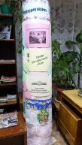 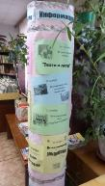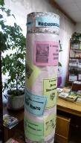

2020 год стал особенным годом для всего человечества в целом, и для нашей страны в частности. Библиотечная среда ощутила на себе трудности, связанные с запретом на проведение массовых мероприятий. Но, в то же время, запреты подтолкнули библиотечное сообщество искать новые формы работы, новые пути развития.

Начало года было вполне традиционным: обслуживание читателей на абонементе, оформление выставок, проведение массовых мероприятий.

Современной формой работы **в Стрижевской библиотеке** стало создание странички Не_взрослые_читатели на портале «ВКонтакте». Сообщество было создано для детской и подростковой аудитории, однако, привлекло и немало родителей детей – школьников. С августа по ноябрь количество подписчиков возросло с 0 до 80 человек. Большинство подписчиков – жители посёлка Стрижи, однако, приятно осознавать, что есть люди из других городов, и даже других регионов, кому интересна информация нашей Стрижевской библиотеки.

<https://vk.com/public197816348>

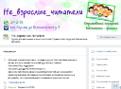В связи с созданием страницы встала необходимость наполнения её интересным контентом. В 2020 году на странице было реализовано несколько направлений размещения информации.

[#Знаете_ли_вы](https://vk.com/feed?section=search&q=%23%D0%97%D0%BD%D0%B0%D0%B5%D1%82%D0%B5_%D0%BB%D0%B8_%D0%B2%D1%8B)? – в этой рубрике публикуется информация из разных областей знаний, связанная с разными фактами из литературной жизни, социальной сферы, мира науки и техники.

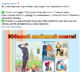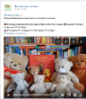 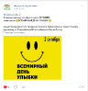

<https://vk.com/wall-197816348_265>

<https://vk.com/wall-197816348_264>

<https://vk.com/wall-197816348_207>

[#Веселись_Отгадывай_Решай](https://vk.com/feed?section=search&q=%23%D0%92%D0%B5%D1%81%D0%B5%D0%BB%D0%B8%D1%81%D1%8C_%D0%9E%D1%82%D0%B3%D0%B0%D0%B4%D1%8B%D0%B2%D0%B0%D0%B9_%D0%A0%D0%B5%D1%88%D0%B0%D0%B9) – рубрика создана с целью привлечения детской аудитории к сообществу, развить внимание и эрудицию, привлечь ребят к детским периодическим изданиям, поскольку некоторые задания были скопированы их журналов. Также в этой рубрике публикуются задания на знания детской литературы.

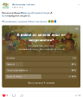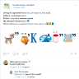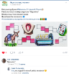

<https://vk.com/wall-197816348_282>

<https://vk.com/wall-197816348_175>

<https://vk.com/wall-197816348_156>

[#Новинки_библиотеки](https://vk.com/feed?section=search&q=%23%D0%9D%D0%BE%D0%B2%D0%B8%D0%BD%D0%BA%D0%B8_%D0%B1%D0%B8%D0%B1%D0%BB%D0%B8%D0%BE%D1%82%D0%B5%D0%BA%D0%B8) – рубрика, название которой говорит само за себя. Здесь освещаются книги и периодические издания, поступающие в библиотеку. Кроме того в рубрике могут быть представлены книги, которые есть в фонде, но мало известны широкой аудитории.

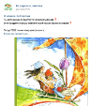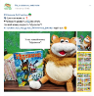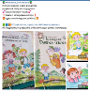

<https://vk.com/wall-197816348_194>

<https://vk.com/wall-197816348_154>

<https://vk.com/wall-197816348_123>

#День_на_календаре – рубрика, события в которой публикуются в непосредственный день происходящего события. Этими событиями могут быть даты рождения или смерти писателей и поэтов, знаменательные даты, книжные юбиляры, официальные и неофициальные праздники нашей страны и всего мира.

 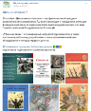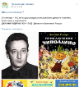

<https://vk.com/wall-197816348_259>

<https://vk.com/wall-197816348_245>

<https://vk.com/wall-197816348_254>

Ещё одним новым направлением в работе стало создание буктрейлеров по книгам. Буктрейлер на книгу Тамары Крюковой «Призрак сети» стал первым опытом, и получил высокую оценку автора книги. Видеоролик привлёк внимание читателей к книге.

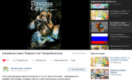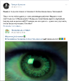

<https://vk.com/video-197816348_456239023>

Новые буктрейлеры на книги Стрижевского автора Шиляевой Татьяны Михайловны привлекли читателей в библиотеку, жители посёлка узнали о местном авторе.

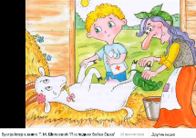 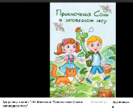

<https://vk.com/video24392716_456239121>

<https://vk.com/video24392716_456239120>

Участие в акции «Книжка на ладошке» Стрижевская библиотека приняла в 2020 году в третий раз. Однако в этом году акция имела онлайн-формат. Для этого были сняты видеоролики с прочтением книг.

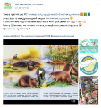

<https://vk.com/video-197816348_456239027>

Ещё одним новым направлением стало создания онлайн-игр, викторин для детей:

«Это мы читали»

«85 лет книге Дядя Стёпа»

«Николай Носов и герои его книг»

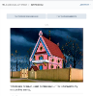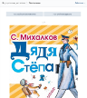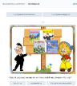

<https://vk.com/app5671337_-197816348>

22 августа 2020 года был проведён видео-урок «День российского флага»

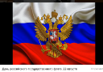

<https://vk.com/video-197816348_456239028>

Новой формой работы стало использование онлайн-презентаций. В таком формате была проведена презентация книг серии «Шедевры мировой живописи» в рамках акции «Ночь искусств».

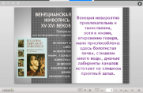 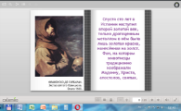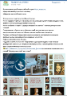

<https://vk.com/wall-197816348_272>

Клуб «Домовёнок», начавший свою деятельность в 2020 году, создан с целью развития творческих способностей детей, а также популяризации отраслевой литературы.

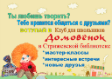

Библиотечный вечер «Осень – прекрасна», литературный витраж «Рыбка, клоун и другие», тематическая встреча «Камень – как палитра» прошли в онлайн-формате. На видеоуроках были презентованы книги по рукодельному творчеству, а также пошагово проведены мастер-классы в разных техниках творчества.

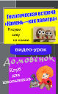 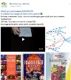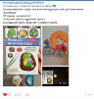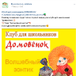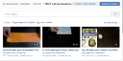

<https://vk.com/video-197816348_456239037>

<https://vk.com/video-197816348_456239040>

<https://vk.com/video-197816348_456239044>

В 2020 году библиотекарям **Стрижевской городской библиотеки** пришлось осваивать непривычные формы деятельности. При этом отличительной особенностью работы являлось то, что мы должны были не просто заниматься досугово-развлекательной деятельностью, но и просветительской.

Из новых форм в массовой работе можно выделить интерактивный метод, когда к мероприятию готовится не только библиотекарь, но и слушатель. При взаимодействии они постоянно находятся в диалоге и дополняют информацию друг друга. Практика показывает, что знания, преподнесенные человеку в готовом виде, усваиваются на 50–60%, а то, в чем он принимал непосредственное участие – на 90%. В таком режиме был проведен тематический вечер «Герои Сталинградской битвы».

Читатель приходит сегодня в библиотеку не только за книгой, но и за общением и реализацией своих способностей и талантов. Наша библиотека смогла стать открытой площадкой для таких людей. Фото и видео съемки с мероприятий стали основой создания ресурсов для интернет пользователей.

Мультимедийные ресурсы используются давно в библиотечных мероприятиях, а вот создание электронного издания в программе Colomeo сделали встречу с книгой Алёны Пешкиной, историей Стрижевской библиотеки и рекомендательными списками литературы более эффектной. Такая форма преподнесения информации вызвала большой интерес у самых разных людей.

В последнее время широкое распространение получили библиотечные акции. Акции дают возможность громко заявить о себе, продемонстрировать свою необычность. Мы только накопили опыт в проведении акции «Библионочь», а в этом году надо было провести её онлайн. И наш пользователь, судя по отзывам, остался доволен. Поэтому акция «Ночь искусств», которую мы не проводили раньше, прошла уже в онлайн режиме более уверено. Оказалось, что нам есть, что показать пользователям. Библиотечные акции, в этом году, отличает творческий подход, оригинальность подачи материала, интерактивные формы проведения. Даже акция «Бессмертный полк» в нашей подаче состоялась. Опыт в проведении мероприятий у библиотеки наработан хороший, важно было соединить его с хорошей идеей, чтобы акция получилась привлекательной и полезной.

Не секрет, трудно было перестроиться в новых условиях, особенно придумывать новые онлайн-продукты и привлекать пользователей в свой виртуальный круг общения. Я с интересом смотрела первые опыты наших коллег. И постепенно стали появляться видеоролики, виртуальные книжные выставки, онлайн обзоры литературы, видео-галереи и онлайн-встречи. Стрижевская библиотека представила в сети свои накопленные за многие годы краеведческие ресурсы, сделав их доступными для самого широкого пользователя. Это является не столько веянием времени, сколько попыткой систематизировать весь накопленный материал и предоставить возможность удаленного доступа к информации всем желающим.

Онлайн презентация фото альбома «Их имена в истории посёлка Стрижи», <https://vk.com/id345080041?w=wall345080041_422>.

Онлайн-праздник песни народной «Какая песня без баяна», приуроченный к Всероссийской акции «Ночь искусств», <https://vk.com/id345080041?w=wall345080041_418>.

Онлайн-выставка «Творение души и рук», приуроченная к Всероссийской акции «Ночь искусств», познакомила с работами мастеров декоративно-прикладного и изобразительного искусства пгт Стрижи, <https://vk.com/video345080041_456239097?list=a2d11f3829f95dfa2b>.

Информационный дайджест «Международный день инвалидов» [#День_на_календаре](https://vk.com/feed?section=search&q=%23%D0%94%D0%B5%D0%BD%D1%8C_%D0%BD%D0%B0_%D0%BA%D0%B0%D0%BB%D0%B5%D0%BD%D0%B4%D0%B0%D1%80%D0%B5) <https://vk.com/wall-197816348_321>.

Онлайн-встреча с интересным человеком «Возможности – ограничены, способности – безграничны», к Международному дню инвалидов, <https://vk.com/video345080041_456239102>, <https://vk.com/id345080041?w=wall345080041_440>.

Информационный пост «Стрижевская городская библиотека принимает участие в Лихановских общественно-педагогических чтениях «Писатель. Гражданин. Защитник детства», посвященные 85-летию писателя, общественного деятеля А.А. Лиханова. Флешбук по произведениям А. А. Лиханова. «Проходит жизнь между краями», <https://vk.com/id345080041?w=wall345080041_442>.

Информационный пост «День Кировской области», <https://vk.com/public197816348?w=wall-197816348_343>.

**Торфяная СБФ** подвели итоги конкурса «Читательские рекорды». Этот конкурс способствовал активизации чтения среди населения. В номинации «Верный друг» (читатель с самым большим стажем) победила Ступина Генриетта Викторовна, которой был вручён приз. Призами были награждены и другие читатели.

В номинации «Библиомарафонец» (тот, кто посетил библиотеку в этом году самое большое количество раз) стал Наимушин Александр Иванович.

В номинации «Почитатель книги» победила Жгулёва Алла Валентиновна.

В номинации «Литературный гурман» (самый разборчивый читатель лучшей литературы) победила Гонина Татьяна Михайловна.

«Премьер – читателем» стала Мышкина Надежда Владимировна.

«Вечный двигатель» (самый активный участник библиотечных клубов и мероприятий) стала Синкина Надежда Михайловна.

«Щедрый даритель» (подаривший библиотеке самое большое количество книг): Сидоркина Светлана Николаевна.

«Чудо в книгах» (читатель, удививший библиотекаря): Останин Николай Александрович.

Были награждены и читатели-дети.

«Верный друг»: Журавлёва Катя;

«Билиомарафонец»: Шишкина Ксюша;

«Почитатель книги»: Зиатинова Софья;

«Литературный гурман»: Плотников Максим;

«Премьер – читатель»: Братухин Алексей;

«Вечный двигатель»: Иванов Саша

«Щедрый даритель»: Гусельникова Софья

«Чудо в книгах»: Паламарчук Максим

Страница Усовской сельской библиотеки в ВК.

**Страница «Шалеговская сельская библиотека»** появилась «ВКонтакте». Работа для библиотекаря неизведанная, сложная, но в то же время узнаёшь и открываешь что – то для себя новое.

Провели публичный опрос «Настоящая книга только бумажная», <https://vk.com/shalegovskaya?w=wall601663121_79>.

Онлайн – викторина «Искусство – это чудо», <https://vk.com/shalegovskaya?w=wall601663121_83>.

Представлена онлайн – выставка «Мир красоты и гармонии, посвящённая Ночи искусств, <https://vk.com/shalegovskaya?w=wall601663121_81>.

Анализируя инновационную деятельность библиотек Оричевского района, виден огромный труд коллег по продвижению книги. Они совершенствуют свою деятельность, внедряют новые формы работы, расширяют источники информации.

*Г. Варанкина, зав. отделом по методико-библиографической работе*

*МКУК «Оричевская районная ЦБС»*